GRAN PREMIO FORMULA 1 DE MIAMI 2025
Autódromo Internacional de Miami – Florida, EEUU
02 al 04 de mayo 2025

Servicios Incluidos:
Traslados In / Out aeropuerto MIA
• 04 Noches de Alojamiento con Desayuno en hotel seleccionado (01 al 05 de mayo)
• Entrada en seleccionada, válida por 03 días
• No incluye traslados al circuito, van por cuenta de los pasajeros

HOTEL | TURN 18 | TURN 1 | ADIC SINGLE
Holiday Inn Miami Beach Oceanfront 3* o similar | Usd 2899.- | Usd 3722.- | Usd 1380.-
Berkeley Shore Hotel 4* o similar | Usd 3139.- | Usd 3962.- | Usd 1620.-
TARIFAS POR PERSONA EN BASE DOBLE, SEGÚN HOTEL Y ENTRADA SELECCIONADA

TURN 18
Tribuna con asientos.
Eleve su experiencia en la F1 con la Tribuna de la curva 18, la tribuna más importante del circuito con excelentes vistas de las dramáticas carreras. Su asiento en una de las mejores zonas de adelantamiento del circuito promete una magnífica acción en pista cuando los pilotos salen de la segunda recta más rápida de la Fórmula 1 e intentan superarse unos a otros en la curva 18.

TURN 1
Tribuna con asientos. Parcialmente cubierta.
Ubicada en cerca del punto de inicio del circuito, ofrece vistas de un punto de aceleración estratégico

PLANO DEL CIRCUITO A CONTINUACION

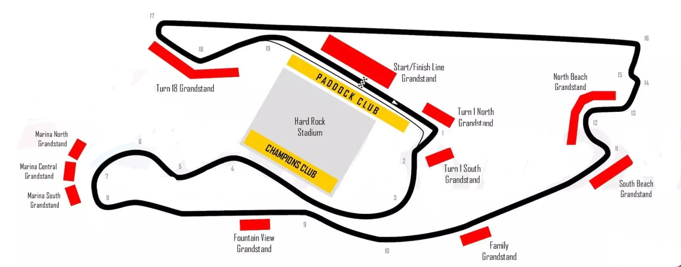

Condiciones de ventas
Tarifas sujetas a modificación y cambio sin previo aviso. Turar S.A.no se hace responsable por la suspensión y/o cambio de fecha del evento. Las reservas se confirman con el pago total de la mismas, siendo un paquete no reembolsable con el 100% de penalidad.
Una reprogramación del evento por fuerza mayor de la organización, no amerita reembolso del paquete.

Condiciones de Ticket:
Las entradas pueden ser abonos, entradas físicas, electrónicas o para descargar mediante una app en el celular (pass wallet, etc), con lo que se necesita que el cliente tenga celular con acceso a internet para poder enseñar la entrada descargada en el mismo. Turar S.A.está exento de cualquier responsabilidad si los clientes no tienen smartphone en el caso de que sean tickets para descargar en la app.
En caso de ser entradas físicas, Turar S.A.será la empresa que designe fecha y lugar de entrega.
En el caso de ser entradas, el precio que aparece en la misma no es vinculante con el precio de venta, ya que se incluyen gastos de gestión, envío-entrega, impuestos. El cliente acepta y consiente dicha compra, y en conocimiento de lo anteriormente mencionado, acepta la no posibilidad de reclamación alguna, respecto del precio. En el precio que nosotros informamos, incluimos gastos de gestión, envío-entrega, impuestos.
Garantizamos las entradas por parejas, de 2 en 2, pueden ser juntas en la misma fila, o en la fila por delante o por detrás, pero juntos.
Deben informar al momento de solicitar una reserva: datos completos del pasajero, copia del pasaporte y teléfono de contacto.

Solicitar más Info: eventos@turar.com

